**LAPORAN PENELITIAN**

**SISTEM INFORMASI BOOKING ONLINE PENYEWAAN LAPANGAN FUTSAL BERBASIS WEBSITE PADA LATOM FUTSAL**



**DISUSUN OLEH:**

MUHAMMAD JALALUDDIN GASSING (202333500858)

**PROGRAM STUDI SISTEM INFORMASI**

**FAKULTAS TEKNIK DAN ILMU KOMPUTER**

**UNIVERSITAS INDRAPRASTA PGRI**

**2025**

**KATA PENGANTAR**

Segala puji dan Syukur kita panjatkan kepada Allah SWT atas Rahmat-Nya yang selama ini kita dapatkan, yang memberi hikmah dan yang paling bermanfaat bagi seluruh umat manusia, sehingga oleh karenanya kami dapat menyelesaikan tugas kuliah ini dengan baik dan tepat waktu. Adapun maksud dan tujuan dari penyusunan laporan ini adalah untuk memenuhi salah satu tugas yang diberikan oleh Dosen pada mata kuliah Pemrograman Web Lanjutan.

Dalam proses penyusunan tugas ini, penulis menjumpai berbagai hambatan, namun berkat dukungan materil dari berbagai pihak, akhirnya penulis dapat menyelesaikan tugas ini dengan cukup baik, oleh karena itu melalui kesempatan ini penulis menyampaikan terimakasih dan penghargaan setinggi-tingginya kepada semua pihak terkait yang telah membantu terselesaikannya tugas ini.

Tugas ini masih jauh dari kesempurnaan, oleh karena itu kami mengharapkan segala saran dan kritik membangun dari semua pihak sangat kami harapkan demi perbaikan pada tugas selanjutnya. Harapan penulis semoga tugas ini bermanfaat khususnya bagi penulis dan bagi pembaca lain pada umumnya.

Jakarta, 15 Juni 2025

Penulis

**ABSTRAK**

Perancangan basis data merupakan proses penting dalam pengembangan sistem informasi untuk mendukung operasional dan kebutuhan pengguna. Penerapan basis data pada sistem penyewaan lapangan futsal memungkinkan pengelolaan data pengguna, jadwal booking, dan informasi lapangan secara efektif dan efisien. Tantangan dalam perancangan sistem ini muncul karena adanya perbedaan sudut pandang antara perancang dan pengguna akhir dalam memahami kebutuhan data. Oleh karena itu, diperlukan metodologi yang tepat untuk merancang sistem yang terstruktur dan mudah digunakan. Metode penelitian yang digunakan adalah *Research and Development (R&D)*. Perancangan basis data dalam penelitian ini mengacu pada siklus *Database Life Cycle (DBLC)* dengan pendekatan model data relasional. Penelitian ini fokus pada sistem penyewaan lapangan futsal berbasis web "Latom Futsal", yang menyediakan fitur registrasi pengguna, login, booking lapangan, dan manajemen jadwal. Tahapan perancangan mencakup *Conceptual Database Design*, *Logical Database Design*, dan *Physical Database Design*. Hasil akhir dari perancangan ini menghasilkan 2 (dua) entitas utama, yaitu users dan bookings, dengan relasi satu-ke-banyak, serta rancangan fisik berupa dua tabel utama yang mencakup informasi pengguna dan data penyewaan lapangan. Sistem ini diharapkan dapat meningkatkan efisiensi operasional dan mempermudah proses pemesanan lapangan bagi pelanggan.

**ABSTRACT**

Database design is a crucial process in the development of information systems to support operational needs and user requirements. The implementation of a database in a futsal field booking system allows for effective and efficient management of user data, booking schedules, and field information. One of the challenges in database design lies in the differing perspectives of designers, programmers, and end users when interpreting data requirements. Therefore, an appropriate methodology is necessary to design a structured and user-friendly system.This study uses the Research and Development (R&D) method. The database design follows the Database Life Cycle (DBLC) approach with a relational data model. The focus of the study is the "Latom Futsal" web-based booking system, which includes features such as user registration, login, field booking, and schedule management. The design process includes Conceptual Database Design, Logical Database Design, and Physical Database Design. The final result of this design includes two main entities: users and bookings, connected by a one-to-many relationship, and a physical schema consisting of two main tables that store user information and field rental data. This system is expected to enhance operational efficiency and simplify the booking process for customers.

**DAFTAR ISI**

**KATA PENGANTAR……………………………………………………………. i**

**ABSTRAK………………………………………………………………………. ii**

**ABSTRACT…………………………………………………………………….. iii**

**DAFTAR ISI……………………………………………………………………. iv**

**BAB I PENDAHULUAN………………………………………………………... 1**

1.1 Latar Belakang……………………………………………………………. 1

1.2 Masalah…………………………………………………………………... 2

1.3 Tujuan…………………………………………………………………….. 2

**BAB II TINJAUAN PUSTAKA DAN PENELITIAN RELEVAN…………… 4**

2.1 Landasan Teori……………………………………………………………. 4

2.2 Penelitian Terdahulu……………………………………………………… 7

2.3 Kesenjangan Penelitian…………………………………………………… 8

**BAB III METODOLOGI……………………………………………………… 10**

3.1 Jenis Penelitian………………………………………………………….. 10

3.2 Metode Pengembangan Sistem………………………………………….. 10

3.3 Teknik Pengumpulan Data………………………………………………. 12

3.4 Analisis Kebutuhan Sistem……………………………………………… 13

3.5 Perancangan Sistem……………………………………………………... 14

3.6 Implementasi Sistem…………………………………………………….. 17

3.7 Pengujian Sistem………………………………………………………... 19

**BAB IV PEMBAHASAN……………………………………………………… 23**

4.1 Proses Bisnis Sistem…………………………………………………….. 23

4.2 Aturan Bisnis Sistem……………………………………………………. 24

4.3 Analisa Masukan, Proses dan Keluaran……………………………….... 26

4.4 Analisis Permasalahan…………………………………………………... 29

4.5 Alternatif Penyelesaian Masalah………………………………………… 30

4.6 Dekomposisi Fungsi Sistem……………………………………………... 31

4.7 Diagram Aliran Data (DAD) Sistem…………………………………….. 33

4.8 Kamus Data Sistem……………………………………………………… 35

4.9 Spesifikasi Proses Sistem……………………………………………….. 37

4.10 Bagan Terstruktur……………………………………………………….. 39

4.11 Spesifikasi Modul Sistem……………………………………………….. 40

4.12 Rancangan Sistem Basis Data…………………………………………… 42

4.13 Rancangan Layar………………………………………………………... 44

**BAB V PENUTUP……………………………………………………………… 48**

5.1 Simpulan………………………………………………………………… 48

5.2 Saran…………………………………………………………………….. 48

**DAFTAR PUSTAKA…………………………………………………………... 49**

**BAB I**

**PENDAHULUAN**

* 1. Latar Belakang

Penerapan teknologi informasi memberikan kontribusi yang signifikan dalam mendukung kelancaran aktivitas bisnis dan pelayanan publik. Penggunaan teknologi yang tepat dapat membantu proses pengambilan keputusan dan efisiensi pengelolaan data, terutama melalui pemanfaatan database (basis data) sebagai salah satu komponen penting dalam sistem informasi. Basis data adalah kumpulan data yang saling berhubungan dan diatur sedemikian rupa sehingga dapat diakses, dimanipulasi, serta ditampilkan kembali dengan mudah dan cepat oleh pengguna.

Dalam dunia usaha jasa, khususnya penyewaan lapangan futsal, keberadaan sistem informasi berbasis web yang didukung oleh perancangan basis data yang baik sangat diperlukan. Sistem manual dalam proses booking seperti pencatatan di kertas atau pembukuan konvensional dapat menimbulkan berbagai permasalahan, seperti kesalahan pencatatan, bentrok jadwal, keterlambatan informasi, hingga ketidakteraturan dalam pembuatan laporan. Oleh karena itu, dibutuhkan sistem informasi berbasis web yang mampu mengelola proses pemesanan secara otomatis, efisien, dan dapat diakses kapan saja.

Salah satu tantangan dalam pengembangan sistem database adalah adanya perbedaan sudut pandang antara perancang sistem dan pengguna akhir dalam melihat data dan kebutuhannya. Untuk mengatasi tantangan ini, dibutuhkan metodologi perancangan basis data yang terstruktur dan sistematis. Metodologi ini mencakup prosedur, teknik, alat bantu, serta dokumentasi yang dapat mendukung proses pengembangan sistem secara menyeluruh. Perancangan basis data ini umumnya terdiri dari tiga tahap utama, yaitu *Conceptual Database Design*, *Logical Database Design*, dan *Physical Database Design*.

Penelitian ini dilakukan dengan mengacu pada konsep *Database Life Cycle (DBLC)* dan menerapkan pendekatan model data relasional. Studi kasus yang digunakan adalah sistem booking lapangan futsal berbasis web bernama Latom Futsal, yang menyediakan fitur registrasi pengguna, login, pemesanan lapangan, dan tampilan jadwal penyewaan. Dengan perancangan basis data yang baik, sistem ini diharapkan dapat menjaga integritas data, mencegah konflik jadwal penyewaan, dan meningkatkan pelayanan kepada pengguna.

Hasil dari perancangan sistem ini mencakup dua entitas utama yaitu users dan bookings yang saling berelasi, serta rancangan fisik dalam bentuk tabel yang memuat informasi pengguna dan data booking lapangan. Keberhasilan sistem ini sangat bergantung pada struktur database yang dirancang secara tepat dan efisien, agar mampu menunjang kebutuhan operasional dan perkembangan bisnis di masa depan.

* 1. Masalah

Proses pencatatan pemesanan lapangan pada Latom Futsal masih dilakukan secara manual, seperti menggunakan buku atau kertas, yang dapat menyebabkan berbagai kendala seperti kesalahan input data, bentrok jadwal penyewaan, kehilangan data, dan keterlambatan dalam pelayanan kepada pelanggan. Selain itu, belum tersedia sistem informasi berbasis web yang terintegrasi untuk mendukung aktivitas pemesanan sekaligus otorisasi khusus untuk mengelola data booking menyebabkan proses pengelolaan data kurang fleksibel. Ketiadaan fitur seperti validasi jadwal, pengeditan, dan penghapusan data booking membuat proses pengelolaan menjadi tidak efisien dan berisiko terhadap ketidakteraturan data. Permasalahan ini menimbulkan kebutuhan akan sistem informasi penyewaan lapangan futsal yang dapat bekerja secara otomatis, cepat, akurat, dan mendukung kontrol data oleh pengguna maupun admin. Oleh karena itu, perlu dilakukan perancangan sistem informasi berbasis web yang mampu memproses pemesanan serta mengelola data booking melalui struktur database yang efektif dan terintegrasi dan fitur admin diperlukan untuk memberikan kontrol lebih terhadap data.

* 1. Tujuan

Tujuan dari penulisan penelitian ini adalah sebagai berikut:

1. Untuk merancang Sistem Informasi Booking Lapangan Futsal pada Latom Futsal secara terkomputerisasi dan berbasis web.
2. Untuk merancang sistem penyimpanan dan pengelolaan data penyewaan lapangan futsal yang efektif dan efisien menggunakan basis data relasional, serta mendukung fitur manajemen data oleh admin seperti edit dan hapus data booking.
3. Memberikan fitur admin untuk mengelola data pemesanan lapangan seperti mengedit dan menghapus data booking.

**BAB II**

**TINJAUAN PUSTAKA DAN PENELITIAN RELEVAN**

2.1 Landasan Teori

Landasan teori merupakan dasar ilmiah yang digunakan untuk mendukung pengembangan sistem informasi pada Latom Futsal. Teori-teori yang digunakan mencakup konsep sistem informasi, penyewaan lapangan futsal, teknologi berbasis web, pemrograman PHP dan MySQL, validasi jadwal, serta metode pengembangan sistem informasi seperti model Waterfall. Teori ini digunakan sebagai kerangka dalam merancang fitur utama seperti proses booking, autentikasi pengguna, serta fitur pengelolaan data oleh admin seperti edit dan hapus booking. Semua teori yang digunakan merujuk pada hasil penelitian terdahulu yang relevan dan dapat dipertanggungjawabkan secara akademik.

1. Sistem Informasi

Sistem informasi adalah sekumpulan komponen yang saling terkait untuk mengumpulkan, mengelola, menyimpan, dan mendistribusikan informasi guna mendukung pengambilan keputusan dan operasional dalam sebuah organisasi. Dalam jurnal Rahmat & Kusyadi (2022), sistem informasi didefinisikan sebagai alat bantu untuk mengatasi masalah pengolahan data dan memberikan kemudahan dalam kegiatan operasional, seperti penyewaan lapangan futsal secara digital. Pada sistem Latom Futsal, sistem informasi dirancang tidak hanya untuk pengguna, tetapi juga admin agar dapat mengelola data secara efisien.

1. Sistem Informasi Penyewaan

Sistem informasi penyewaan berfungsi sebagai alat digital untuk mengelola proses sewa yang mencakup pencatatan, pemesanan, validasi, dan laporan transaksi. Khairizal dkk (2021) mengembangkan sistem penyewaan berbasis web yang memudahkan user melakukan reservasi lapangan secara mandiri. Dalam Latom Futsal, sistem informasi penyewaan diperluas dengan fitur untuk admin agar dapat mengelola pemesanan termasuk memvalidasi, mengedit, dan menghapus data booking secara langsung.

1. Website

Website adalah media berbasis internet yang digunakan sebagai antarmuka pengguna dalam sistem informasi. Dalam penelitian Rahmat & Kusyadi (2022), website menjadi sarana utama penyewaan karena mudah diakses kapan saja tanpa harus datang ke lokasi. Hal ini sangat sesuai dengan sistem Latom Futsal yang dirancang berbasis web responsif agar dapat digunakan baik oleh pengguna umum maupun admin secara fleksibel.

1. Pemrograman PHP&MySQL

PHP digunakan sebagai bahasa pemrograman server-side untuk membangun logika sistem, sedangkan MySQL sebagai sistem manajemen basis data untuk menyimpan data pengguna, booking, dan proses administrasi lainnya. Khairizal dkk (2021) menyatakan bahwa kombinasi PHP dan MySQL efektif untuk sistem penyewaan karena fleksibel dan cocok untuk proyek berskala kecil-menengah. Sistem Latom Futsal memanfaatkan keduanya untuk menangani validasi login, input data booking, dan operasi edit-hapus oleh admin.

1. CRUD (Creat, Read, Update, Delete)

CRUD adalah singkatan dari empat operasi dasar yang digunakan dalam sistem basis data, yaitu Create (membuat), Read (membaca), Update (memperbarui), dan Delete (menghapus). Keempat operasi ini menjadi fondasi utama dalam membangun sistem informasi berbasis web karena mencerminkan interaksi pengguna terhadap data yang tersimpan dalam basis data. Menurut Khairizal dkk (2021), implementasi CRUD dalam sistem berbasis web sangat penting untuk mengelola data pengguna dan transaksi secara efisien. .Dalam sistem Latom Futsal, konsep CRUD digunakan baik oleh pengguna untuk melakukan booking (Create), maupun oleh admin untuk membaca (Read), memperbarui (Update), dan menghapus (Delete) data booking.

1. Hak Akses Pengguna

Hak akses pengguna adalah pendekatan pengelolaan hak akses yang membedakan hak setiap pengguna berdasarkan peran yang dimiliki, seperti pengguna biasa dan admin. RBAC membantu membatasi akses terhadap fitur atau data tertentu agar sistem lebih aman dan terkontrol. Menurut Rahmat & Kusyadi (2022), penerapan hak akses pengguna pada sistem informasi sangat penting untuk memastikan hanya pihak yang berwenang yang dapat melakukan pengelolaan data secara menyeluruh. Dalam sistem Latom Futsal, pengguna biasa hanya dapat melakukan booking, sedangkan admin memiliki peran khusus untuk melihat seluruh data booking, serta melakukan perubahan (edit) dan penghapusan (delete) data sesuai kebutuhan operasional.

1. Validasi Booking dan Jadwal

Validasi data merupakan proses penting dalam sistem penyewaan, terutama untuk menghindari konflik jadwal. Agusaan (2018) menjelaskan bahwa validasi tanggal, jam, dan durasi peminjaman dapat menghindari double booking dan memastikan keakuratan data. Sistem Latom Futsal menerapkan validasi otomatis untuk waktu booking dan memberikan kontrol tambahan pada admin agar dapat mengelola atau memperbaiki data jika terjadi kesalahan input.

1. Metode Pengembangan Sistem

Metodologi pengembangan sistem merupakan pendekatan sistematis dalam membangun perangkat lunak. Terdapat berbagai metode, di antaranya:

* Waterfall, digunakan dalam *Rahmat & Kusyadi (2022)* dan *Khairizal dkk (2021)*. Metode ini cocok untuk proyek dengan kebutuhan yang sudah jelas dan waktu terbatas. Pengembangan dilakukan secara berurutan dari tahap analisis hingga pemeliharaan.
* Prototype, digunakan dalam *Agusaan (2018)*, memungkinkan pengembangan sistem awal yang cepat dan kemudian disesuaikan berdasarkan masukan pengguna.

Dalam sistem Latom Futsal, penulis menggunakan metode waterfall karena struktur dan kebutuhan sistem telah ditentukan sejak awal. Tahapannya dimulai dari analisis kebutuhan, perancangan, implementasi, hingga pengujian yang mencakup fitur pemesanan dan pengelolaan data booking oleh admin.

2.2 Penelitian Terdahulu

Apriansyah, Riski Ananda, dan Zulhipni Reno Saputra Elsi (2024) dalam penelitiannya berjudul **“Sistem Penyewaan Lapangan Futsal Berbasis Web Kota Palembang Menggunakan Express JS dan React JS”** merancang sistem informasi penyewaan lapangan futsal berbasis web yang berlokasi di Kota Palembang. Sistem ini menggunakan framework Express JS untuk backend dan React JS pada frontend guna mendukung kemudahan pemesanan serta pengelolaan lapangan secara efisien dan real-time. Penerapan sistem ini membantu mengatasi hambatan pencatatan manual yang sebelumnya kurang efektif. Namun, sistem ini belum menyediakan fitur validasi konflik jadwal secara otomatis dan belum memiliki variasi jenis lapangan dengan harga yang berbeda.

Rahmat Jaya dan Irpan Kusyadi (2022) dalam penelitiannya berjudul **“Perancangan Sistem Informasi Penyewaan Lapangan Futsal di Wilayah Cipondoh Berbasis Web”** merancang sistem informasi penyewaan lapangan futsal berbasis web guna mengatasi kendala dalam memperoleh informasi ketersediaan lapangan di wilayah Cipondoh. Pengembangan sistem ini menggunakan metode UML seperti use case diagram, activity diagram, sequence diagram, dan class diagram untuk menggambarkan struktur sistem secara menyeluruh. Meskipun sistem ini sudah memudahkan proses booking online dan menampilkan jadwal serta detail pemesanan, namun belum disertai fitur validasi otomatis untuk konflik jadwal dan belum mendukung pengelolaan harga berdasarkan jenis lapangan.

A. Merdekawati, L. K. Rahayu, dan W. Yulianti (2019) dalam penelitiannya **“Sistem Informasi Penyewaan Lapangan Futsal Berbasis Web pada Futsal Station Bekasi”** merancang sistem informasi penyewaan lapangan futsal berbasis web pada Futsal Station Bekasi untuk mengatasi permasalahan pencatatan manual yang rawan kesalahan. Sistem ini dikembangkan menggunakan metode waterfall yang mencakup analisis kebutuhan, perancangan, implementasi, pengujian, hingga pemeliharaan. Penelitian ini menghasilkan sistem berbasis PHP dan MySQL yang mampu memfasilitasi proses booking online. Namun, sistem tersebut belum menyediakan fitur validasi jadwal otomatis serta belum menawarkan variasi metode pembayaran digital seperti e-wallet.

2.3 Kesenjangan Penelitian

Dari hasil kajian terhadap beberapa penelitian sebelumnya, ditemukan sejumlah kesenjangan yang menjadi alasan perlunya dilakukan penelitian baru untuk pengembangan sistem Latom Futsal. Kesenjangan tersebut antara lain:

1. Tidak mendukung fitur validasi manual maupun otomatis secara jelas

Penelitian oleh *Rahmat & Kusyadi (2022)* dan *Khairizal dkk (2021)* hanya menampilkan proses booking sederhana tanpa menjelaskan lebih rinci tentang validasi jadwal atau sistem penolakan otomatis ketika jadwal sudah terisi. Hal ini membuka peluang pengembangan sistem yang memiliki validasi booking waktu agar tidak terjadi double booking.

1. Belum adanya desain antarmuka yang sederhana dan ringan untuk pengguna pemula

Sebagian besar sistem pada penelitian sebelumnya menggunakan pendekatan desain yang cukup kompleks untuk skala lokal. Penelitian ini merancang sistem Latom Futsal dengan desain UI/UX sederhana agar dapat digunakan dengan mudah oleh pengguna umum, termasuk anak muda dan operator futsal lokal.

1. Kurangnya fleksibelitas peran pengguna (user/admin)

Pada jurnal *Agusaan (2018)*, pengguna admin dan user akhir memiliki akses terbatas, serta tidak disebutkan adanya pemisahan hak akses atau keamanan login. Dalam sistem Latom Futsal, terdapat pengelompokan peran walaupun hanya user yang aktif digunakan, sementara pengelolaan data dilakukan langsung melalui database sebagai bentuk penyederhanaan sistem sesuai kebutuhan tugas akademik.

**BAB III**

**METODOLOGI**

3.1 Jenis Penelitian

Jenis penelitian yang digunakan dalam pengembangan sistem informasi penyewaan lapangan futsal Latom Futsal ini adalah penelitian pengembangan (development research) yang termasuk dalam kategori rekayasa perangkat lunak (software engineering). Penelitian ini dilakukan dengan tujuan untuk menghasilkan produk sistem berbasis web yang dapat digunakan untuk proses booking lapangan secara digital.

Penelitian ini tidak hanya berfokus pada kajian teoritis, tetapi juga melibatkan tahapan praktis berupa analisis kebutuhan, perancangan sistem, implementasi program menggunakan bahasa pemrograman PHP dan database MySQL, hingga pengujian sistem. Proses pengembangan sistem ini dilakukan secara terstruktur menggunakan metode waterfall, yaitu model pengembangan sistem berurutan yang terdiri dari tahapan analisis, desain, implementasi, pengujian, dan pemeliharaan. Jenis penelitian serupa juga digunakan oleh:

* *Rahmat & Kusyadi (2022)* yang mengembangkan sistem penyewaan lapangan futsal berbasis web di Cipondoh dengan metode Waterfall,
* *Khairizal dkk (2021)* yang membangun sistem informasi penyewaan berbasis mobile menggunakan pendekatan yang sama,
* *Agusaan (2018)* yang menggunakan model prototyping dalam perancangan sistem penyewaan futsal.

Dengan pendekatan pengembangan perangkat lunak ini, penelitian Latom Futsal diharapkan dapat menghasilkan sistem yang efisien, mudah digunakan, dan sesuai dengan kebutuhan pengguna lokal dalam mengelola proses penyewaan lapangan secara digital.

3.2 Metode Pengembangan Sistem

Metode pengembangan sistem merupakan pendekatan sistematis yang digunakan dalam membangun sistem informasi agar berjalan sesuai dengan kebutuhan yang telah ditentukan. Pada pengembangan sistem Latom Futsal, penulis menggunakan metode waterfall karena alur pengembangannya bersifat linear dan cocok digunakan untuk proyek berskala kecil hingga menengah, di mana kebutuhan sistem telah diketahui sejak awal. Metode Waterfall memiliki beberapa tahapan berurutan sebagai berikut:

1. Analisis Kebutuhan

Tahap ini dilakukan untuk mengidentifikasi kebutuhan sistem yang akan dibangun, termasuk fitur-fitur seperti registrasi pengguna, login, validasi data booking, serta tampilan data pada halaman utama. Data yang digunakan untuk tahap ini diperoleh dari pengamatan dan identifikasi proses bisnis pada sistem penyewaan lapangan futsal secara umum.

1. Perancangan Sistem

Pada tahap ini dilakukan perancangan antarmuka pengguna (user interface) serta struktur database. Perancangan dilakukan secara langsung dalam bentuk coding dan struktur tabel basis data menggunakan MySQL. Hal ini disesuaikan dengan lingkup dan skala proyek. Dalam tahap ini juga ditentukan relasi antar data seperti user dan data booking.

1. Implementasi

Tahap implementasi dilakukan dengan menerapkan hasil perancangan ke dalam kode program menggunakan bahasa pemrograman PHP, basis data MySQL, serta tool lokal seperti XAMPP. Fitur-fitur utama yang dibangun antara lain sistem registrasi, login, booking lapangan, serta validasi data booking agar tidak terjadi bentrok jadwal.

1. Pengujian

Setelah sistem selesai diimplementasikan, dilakukan pengujian untuk memastikan setiap fitur berjalan dengan baik. Pada proses ini digunakan data dummy yang dibuat menyerupai data nyata, seperti nama pengguna, tanggal pemesanan, dan waktu booking. Penggunaan data dummy bertujuan untuk menguji logika sistem tanpa harus menggunakan data asli.

1. Pemeliharaan

Tahap pemeliharaan mencakup perbaikan bug dan pengoptimalan sistem apabila ditemukan kesalahan saat pengujian atau penggunaan. Meskipun sistem ini merupakan proyek tugas akademik, penulis tetap menyiapkan kemungkinan pengembangan atau revisi di masa mendatang.

3.3 Teknik Pengumpulan Data

Teknik pengumpulan data merupakan langkah penting dalam proses pengembangan sistem informasi, karena menentukan dasar dari perancangan sistem. Dalam pengembangan sistem Latom Futsal, data yang digunakan bersifat simulasi (data dummy), yang dirancang untuk menyerupai data sebenarnya guna menguji logika dan fungsionalitas sistem. Adapun teknik pengumpulan data yang digunakan dalam penelitian ini antara lain:

1. Studi Pustaka

Penulis mengumpulkan data dan informasi dari berbagai referensi seperti jurnal ilmiah, artikel, dan dokumen penelitian sebelumnya yang relevan dengan topik sistem informasi penyewaan lapangan futsal berbasis web. Studi pustaka ini menjadi dasar dalam memahami konsep-konsep sistem informasi, perancangan sistem, metode pengembangan, serta teknologi pendukung seperti PHP dan MySQL. Referensi utama berasal dari jurnal yang dikirim penulis maupun tambahan jurnal terverifikasi.

1. Observasi Tidak Langsung

Penulis melakukan observasi tidak langsung terhadap sistem penyewaan lapangan futsal secara umum melalui studi kasus dari jurnal sebelumnya dan situs-situs penyewaan online. Observasi ini bertujuan untuk mengetahui alur proses yang umum dilakukan dalam sistem booking lapangan, seperti registrasi, login, pemesanan, serta validasi jadwal.

1. Simulasi Data

Karena sistem dikembangkan dalam skala akademik dan bukan untuk diterapkan secara langsung di lapangan usaha nyata, maka seluruh data yang digunakan dalam pengujian merupakan data dummy. Data ini dibuat untuk meniru data asli, seperti nama pengguna, nomor HP, tanggal, jam, dan durasi booking. Data dummy sangat berguna untuk mengecek fungsi validasi jadwal dan integritas input yang diterima sistem.

3.4 Analisis Kebutuhan Sistem

Analisis kebutuhan sistem merupakan tahapan awal dalam proses pengembangan sistem yang bertujuan untuk mengidentifikasi elemen-elemen penting yang harus tersedia agar sistem dapat berjalan sesuai dengan fungsinya. Dalam pengembangan sistem Latom Futsal, kebutuhan sistem dibagi menjadi dua kategori utama, yaitu kebutuhan fungsional dan kebutuhan non-fungsional.

1. Kebutuhan Fungsional

Kebutuhan fungsional merupakan kebutuhan yang berhubungan langsung dengan layanan dan fungsi sistem yang harus tersedia. Adapun kebutuhan fungsional sistem Latom Futsal meliputi:

* Registrasi pengguna, pengguna dapat mendaftar akun baru dengan mengisi data seperti nama, nomor HP, email, dan password.
* Login pengguna dan admin, sistem menyediakan autentikasi login untuk membedakan antara pengguna biasa dan admin.
* Halaman utama pengguna, pengguna dapat melihat data booking lapangan yang telah mereka lakukan, termasuk hari, jam, dan jenis lapangan.
* Fitur booking lapangan, pengguna dapat melakukan pemesanan lapangan dengan memilih hari, jam, durasi, dan metode pembayaran.
* Validasi jadwal booking, sistem akan menolak pemesanan jika jadwal sudah terisi (double booking), sehingga pengguna hanya dapat memilih jadwal yang tersedia.
* Menu navigasi pengguna, tersedia fitur navigasi seperti Fasilitas, Booking, dan Logout.
* Halaman admin, admin dapat melihat seluruh data booking dari semua pengguna.
* Edit dan hapus data booking, admin memiliki hak akses untuk memperbarui (edit) atau menghapus data booking melalui dashboard admin.
* Menu navigasi admin, admin dapat mengakses halaman manajemen booking dan logout.

1. Kebutuhan Non-Fungsional

Kebutuhan non-fungsional mencakup aspek-aspek pendukung yang tidak secara langsung terkait dengan fungsi utama sistem, namun tetap penting untuk keberhasilan sistem. Adapun kebutuhan non-fungsional sistem Latom Futsal adalah sebagai berikut:

* Antarmuka sederhana dan responsif, sistem dirancang agar mudah digunakan oleh pengguna umum, dengan tampilan yang bersih dan struktur navigasi yang jelas.
* Ketersediaan offline (localhost), sistem berjalan melalui lingkungan lokal menggunakan *XAMPP*, sehingga bisa digunakan tanpa koneksi internet.
* Keamanan akses, sistem menggunakan autentikasi login dan kontrol hak akses berbasis peran (user dan admin) untuk menjaga keamanan data.
* Skalabilitas terbatas, sistem dirancang untuk skala kecil (tugas akhir atau kebutuhan lokal), namun tetap memungkinkan untuk dikembangkan lebih lanjut.
* Kemudahan pemeliharaan, struktur kode dibuat sederhana dan modular agar mudah diperbaiki atau dikembangkan kembali jika diperlukan.

3.5 Perancangan Sistem

Perancangan sistem merupakan proses penerjemahan kebutuhan sistem ke dalam bentuk rancangan teknis yang akan digunakan sebagai dasar pengembangan. Tahap ini bertujuan agar sistem yang dibangun memiliki struktur yang jelas dan mudah dipahami oleh pengembang, sekaligus memudahkan proses implementasi.

Dalam pengembangan sistem Latom Futsal, perancangan sistem mencakup perancangan arsitektur, alur proses, dan struktur database. Karena sistem ini dikembangkan dalam lingkup tugas individu, maka pendekatan perancangan disesuaikan dengan ruang lingkup sederhana namun tetap fungsional.

1. Perancangan Arsitektur Sistem

Sistem Latom Futsal dibangun berbasis web dengan arsitektur client-server, yang berjalan pada lingkungan lokal (*localhost*) menggunakan tool XAMPP. Komponen utama arsitektur sistem meliputi:

* Antarmuka dan Proses Server

Sistem tidak memisahkan frontend dan backend secara terpisah. Semua halaman, seperti login, registrasi, dashboard, dan booking dirender langsung menggunakan PHP, tanpa penggunaan framework frontend maupun JavaScript tambahan.

* Pemrosesan Server

Logika utama sistem, seperti autentikasi pengguna, validasi jadwal booking, proses input data, serta pengelolaan data oleh admin dijalankan melalui skrip PHP yang berkomunikasi langsung dengan database MySQL.

* Basis Data

Sistem menggunakan MySQL sebagai sistem manajemen basis data untuk menyimpan informasi pengguna (tabel users) dan data booking (tabel bookings).

1. Perancangan Alur Sistem

Alur sistem Latom Futsal secara umum dibagi menjadi dua: alur pengguna dan alur admin.

* Alur Pengguna:

1. Pengguna membuka halaman utama dan melakukan registrasi akun.
2. Setelah berhasil mendaftar, pengguna login ke sistem.
3. Pengguna diarahkan ke dashboard yang menampilkan data booking yang tersedia.
4. Pengguna memilih menu Booking dari sidebar, lalu melakukan pemesanan dengan memilih hari, jam, dan durasi.
5. Sistem akan melakukan validasi jadwal agar tidak terjadi double booking.
6. Jika berhasil, data booking akan disimpan dan ditampilkan kembali di dashboard pengguna.
7. Pengguna dapat memilih menu Fasilitas atau Logout dari sidebar.

* Alur Admin:

1. Admin login melalui halaman yang sama.
2. Setelah login, admin diarahkan ke dashboard yang sama dengan pengguna biasa, tetapi admin dapat langsung mengedit atau menghapus data booking pengguna.
3. Admin juga bisa mengedit data booking pada menu admin pane (khusus admin).
4. Admin bisa mengedit harga lapangan pada menu fasilitas.
5. Struktur Database

Sistem ini menggunakan beberapa tabel utama dalam MySQL, di antaranya:

* Tabel users

Menyimpan data pengguna yang telah mendaftar termasuk admin.  
Kolom: id_user, nama, email, no_hp, password, is_admin.

* Tabel bookings

Menyimpan data pemesanan lapangan futsal.  
Kolom: id, user_id, nama, nomor_hp, hari, jam_booking, metode_pembayaran, jenis_lapangan, lama_sewa, created_at.

1. Desain Navigasi (Sidebar)

Sistem memiliki dua jenis tampilan sidebar sesuai role:

* Sidebar Pengguna
  + Home, menampilkan jadwal booking lapangan.
  + Fasilitas, menampilkan informasi umum tentang lapangan.
  + Booking, halaman utama untuk pemesanan lapangan.
  + Logout, keluar dari sesi pengguna.
* Sidebar Admin
  + Home, menampilkan jadwal booking lapangan, tetapi admin bisa mengedit atau menghapus jadwal booking yang nanti akan di arahkan ke menu admin panel.
  + Fasilitas, menampilkan informasi umum tentang lapangan. Kemudian admin dapat kelola booking dan edit harga lapangan.
  + Booking, admin juga bisa melakukan booking lapangan seperti pengguna biasa.
  + Admin Panel, admin dapat mengedit jadwal booking lapangan pengguna pada menu ini.
  + Logout, keluar dari sesi pengguna.

3.6 Implementasi Sistem

Implementasi sistem merupakan tahapan di mana hasil perancangan sistem diterapkan dalam bentuk nyata melalui coding dan pengujian. Sistem Latom Futsal diimplementasikan dalam bentuk aplikasi web lokal menggunakan bahasa pemrograman PHP dan basis data MySQL, serta dijalankan melalui server lokal XAMPP.

Implementasi dilakukan secara bertahap sesuai dengan rancangan yang telah disusun sebelumnya. Adapun komponen yang telah diimplementasikan antara lain:

1. Struktur Folder dan File

Struktur sistem disusun secara sederhana dan modular dengan pemisahan fungsi-fungsi utama ke dalam beberapa file, antara lain:

* koneksi.php – untuk menghubungkan ke database
* register.php – halaman register akun
* login.php – halaman login akun
* home.php – tampilan awal web (berisi jadwal booking)
* fasilitas.php – halaman menu lapangan
* booking.php – halaman untuk melakukan pemesanan lapangan
* logout.php – proses keluar dari sesi login
* admin.php – tampilan awal web (khusus admin)
* delete.php – untuk menghapus data booking (khusus admin)
* edit_booking.php – untuk mengedit data booking (khusus admin)
* edit_prices.php – untuk mengedit harga sewa lapangan (khusus admin)
* style.css – agar tampilan web lebih menarik

1. Implementasi Fitur Utama

Sistem Latom Futsal memiliki sejumlah fitur utama yang telah berhasil diimplementasikan, baik untuk pengguna biasa maupun untuk admin. Fitur-fitur ini dirancang agar proses booking lapangan berjalan lebih efisien dan data dapat dikelola dengan lebih baik. Diantaranya:

* Registrasi pengguna, pengguna dapat membuat akun baru yang disimpan di tabel users.
* Login, pengguna yang telah terdaftar dapat login ke sistem. Validasi login dilakukan terhadap data di database.
* Dashboard Pengguna, setelah login, pengguna akan diarahkan ke home.php yang menampilkan data booking secara dinamis dari database.
* Booking lapangan, pengguna dapat memesan lapangan dengan mengisi data seperti tanggal, jam, durasi, dan metode pembayaran. Sistem akan melakukan validasi agar tidak terjadi bentrok jadwal.
* Validasi jadwal, sistem menolak booking jika jadwal yang dipilih sudah terisi.
* Dashboard Admin, admin memiliki akses ke halaman khusus yang menampilkan seluruh data booking dari semua pengguna.
* Fitur Edit dan Hapus (Admin), admin memiliki akses ke halaman khusus yang menampilkan seluruh data booking dari semua pengguna.
* Navigasi sidebar, Sistem memiliki navigasi sidebar yang berbeda untuk pengguna dan admin:
  + Pengguna: fasilitas, home, booking, logout.
  + Admin: home, fasilitas, admin panel, logout.

1. Lingkungan Implementasi

Sistem ini dijalankan pada lingkungan lokal dengan spesifikasi sebagai berikut:

* Web server : Apache (via XAMPP)
* Bahasa pemrograman : PHP
* Database : MySQL
* Sistem operasi pengembangan : Windows
* Browser uji coba : Google Chrome

1. Data yang Digunakan

Data yang digunakan selama proses implementasi adalah data dummy, seperti nama pengguna, jadwal booking, dan durasi, yang digunakan untuk menguji logika sistem secara menyeluruh tanpa melibatkan data asli.

3.7 Pengujian Sistem

Pengujian sistem merupakan tahap akhir dalam proses pengembangan sebelum sistem dinyatakan siap digunakan. Tujuan dari pengujian adalah untuk memastikan bahwa semua fungsi yang telah diimplementasikan dapat berjalan dengan baik sesuai dengan kebutuhan pengguna serta bebas dari kesalahan (error).

Pengujian dilakukan pada sistem Latom Futsal dengan menggunakan metode pengujian fungsional (functional testing), yaitu pengujian terhadap fungsi-fungsi utama sistem berdasarkan kebutuhan yang telah ditentukan. Semua pengujian dilakukan menggunakan data dummy yang disusun menyerupai data sebenarnya.

1. Metode Pengujian

Metode yang digunakan adalah Black Box Testing, di mana fokus pengujian adalah pada input dan output dari sistem tanpa melihat proses internal pemrograman.

1. Hasil Pengujian Fitur Utama

|  |  |  |  |  |
| --- | --- | --- | --- | --- |
| **No** | **Fitur yang Diuji** | **Deskripsi Pengujian** | **Hasil** | **Keterangan** |
| 1 | Registrasi | Mendaftarkan pengguna baru dengan data dummy | Berhasil | Data tersimpan di DB |
| 2 | Login | Login dengan akun user dan admin | Berhasil | Redirect ke dashboard masing-masing |
| 3 | Booking lapangan | Melakukan pemesanan dengan memilih hari, jam, durasi, dan jenis lapangan | Berhasil | Data booking tercatat |
| 4 | Validasi jadwal booking | Mencoba melakukan booking pada waktu yang sudah terisi | Ditolak | Validasi berhasil |
| 5 | Edit booking (admin) | Admin mengubah data booking pengguna | Berhasil | Data booking diperbarui |
| 6 | Hapus booking (admin) | Admin menghapus data booking tertentu | Berhasil | Data booking terhapus dari DB |
| 7 | Logout | Menekan tombol logout pada akun user dan admin | Berhasil | Redirect ke halaman login |
| 8 | Navigasi Sidebar | Mengakses menu Booking, Fasilitas, Logout (user) dan Data Booking (admin) | Berfungsi | Semua menu dapat diakses |

1. Kesimpulan Pengujian

Berdasarkan hasil pengujian yang telah dilakukan, seluruh fitur utama dalam sistem Latom Futsal, baik untuk pengguna maupun admin, telah berjalan sesuai dengan kebutuhan sistem. Fitur booking, validasi jadwal, serta hak akses admin untuk melakukan perubahan (edit) dan penghapusan data telah diuji dan menunjukkan hasil yang baik. Validasi sistem berjalan optimal, seperti penolakan booking jika terjadi bentrok jadwal, dan keamanan akses hanya diberikan kepada pengguna yang sudah login. Penggunaan data dummy juga tidak memengaruhi hasil uji coba karena telah disusun menyerupai data sebenarnya.

Dengan demikian, sistem dapat dinyatakan berfungsi secara normal, siap digunakan untuk skala lokal, dan memiliki potensi untuk dikembangkan lebih lanjut sebagai prototipe sistem penyewaan lapangan futsal berbasis web.

**BAB IV**

**PEMBAHASAN**

4.1 Proses Bisnis Sistem

Proses bisnis sistem merupakan alur atau tahapan kegiatan utama yang dijalankan oleh pengguna untuk mencapai tujuan penggunaan sistem, yaitu melakukan penyewaan lapangan futsal secara digital. Pada sistem Latom Futsal, proses bisnis dirancang sesederhana mungkin agar mudah digunakan oleh semua kalangan pengguna.

Sistem ini berjalan dalam satu peran, yaitu user, di mana pengguna dapat melakukan registrasi, login, dan melakukan pemesanan lapangan melalui halaman yang telah disediakan. Proses pengelolaan data seperti edit atau hapus data tidak dilakukan dari sisi antarmuka web, melainkan langsung melalui database (phpMyAdmin) karena disesuaikan dengan skala sistem yang dibangun untuk tugas akademik.

1. Alur Proses Bisnis untuk Pengguna
2. Registrasi Pengguna

* Pengguna yang belum memiliki akun dapat mendaftar melalui form registrasi.
* Data yang dimasukkan akan disimpan ke dalam tabel users.

1. Login Penguna

* Pengguna yang telah terdaftar dapat login ke sistem menggunakan email dan password.
* Jika valid, pengguna diarahkan ke halaman utama (dashboard).

1. Dashboard

* Setelah login, pengguna akan melihat daftar booking yang sudah dilakukan.
* Data ditampilkan secara dinamis dari database.

1. Booking Lapangan

* Pengguna memilih menu booking pada sidebar.
* Form booking diisi dengan data seperti tanggal, jam, durasi, dan metode pembayaran.
* Sistem akan melakukan validasi jadwal agar tidak terjadi double booking.
* Jika validasi lolos, data disimpan ke dalam tabel bookings.

1. Navigasi Menu

* Pengguna dapat melihat informasi fasilitas atau keluar dari sistem melalui sidebar.

Menu logout digunakan untuk mengakhiri sesi login.

1. Alur Proses Bisnis untuk Admin
2. Login Admin

* Admin login menggunakan kredensial khusus yang sama-sama tersimpan dalam tabel users.

1. Dashboard Admin

* Setelah login, admin diarahkan ke halaman khusus yang menampilkan seluruh data booking dari semua pengguna.

1. Manajemen Data Booking

* Admin dapat melakukan tindakan pengelolaan data:
  + Edit booking, misalnya jika ada perubahan data jadwal atau nama.
  + Hapus booking, untuk membatalkan pemesanan jika dibutuhkan.

1. Logout Admin

* Admin dapat keluar dari sistem melalui tombol logout.

Proses bisnis ini dirancang agar efisien, terfokus, dan mendukung skenario penggunaan pada sistem penyewaan lapangan secara online berbasis web. Dengan struktur navigasi yang sederhana dan alur yang jelas, baik pengguna maupun admin dapat menggunakan sistem ini tanpa kendala berarti, sekaligus mempermudah pengelolaan data penyewaan lapangan secara real-time.

4.2 Aturan Bisnis Sistem

Aturan bisnis sistem (*business rules*) adalah kebijakan, ketentuan, dan batasan yang mengatur bagaimana proses dalam sistem dilakukan untuk menjaga konsistensi, integritas data, dan keamanan informasi. Dalam sistem Latom Futsal, aturan bisnis disusun agar sistem berjalan sesuai kebutuhan pengguna dan admin, serta meminimalkan potensi kesalahan saat proses booking berlangsung.

Adapun beberapa aturan bisnis yang diterapkan dalam sistem ini adalah sebagai berikut:

1. Aturan untuk Pengguna
2. Setiap pengguna wajib melakukan registrasi sebelum dapat login

* Sistem tidak memperbolehkan pengguna mengakses menu booking tanpa akun.
* Data yang wajib diisi saat registrasi meliputi nama, email, nomor HP, dan password.

1. Email tidak boleh duplikat saat registrasi

* Sistem akan menolak registrasi jika email sudah pernah digunakan oleh pengguna lain.

1. Login hanya dapat dilakukan oleh akun yang sudah terdaftar

* Sistem akan memvalidasi kecocokan email dan password. Jika tidak sesuai, login akan ditolak.

1. Pengguna hanya dapat melakukan booking setelah login

* Semua fitur booking tersembunyi sebelum proses login berhasil.

1. Validasi jadwal dilakukan secara otomatis untuk mencegah double booking

* Sistem tidak memperbolehkan dua booking yang terjadi di tanggal dan jam yang sama.
* Booking pada slot waktu yang sudah terisi akan ditolak dengan notifikasi.

1. Data booking harus diisi lengkap oleh pengguna

* Booking tidak dapat diproses jika terdapat form kosong (seperti tanggal atau metode pembayaran).

1. Pengguna tidak dapat mengedit atau menghapus data booking melalui antarmuka

* Sistem hanya menyediakan fungsi insert data booking.
* Tidak tersedia fitur edit atau hapus di antarmuka user.

1. Pengguna dapat keluar dari sistem kapan saja dengan tombol logout

* Logout akan mengakhiri sesi login dan mengarahkan kembali ke halaman login.

1. Aturan untuk Admin
2. Login Admin Melalui Form Login Umum

* Admin menggunakan akun khusus yang juga tersimpan di tabel users, tetapi memiliki hak akses berbeda.

1. Akses Khusus Halaman Admin

* Setelah login, admin akan diarahkan ke dashboard khusus untuk melihat semua data booking dari semua user.

1. Manajemen Data Booking

* Admin memiliki hak untuk mengedit dan menghapus data booking melalui antarmuka web.
* Fitur ini hanya tersedia di dashboard admin dan tidak dapat diakses oleh pengguna biasa.

1. Penghapusan dan Perubahan Data Dicatat Secara Langsung

* Setiap perubahan (edit/hapus) yang dilakukan admin langsung tersimpan ke database secara permanen.

1. Admin Dapat Logout Kapan Saja

* Sama seperti user, admin dapat keluar dari sistem kapan saja melalui tombol logout.

4.3 Analisa Masukan, Proses dan Keluaran

Analisis masukan, proses, dan keluaran merupakan bagian penting dalam mengevaluasi bagaimana sistem bekerja secara menyeluruh. Dalam sistem Latom Futsal, alur kerja dimulai dari input data oleh pengguna atau admin, kemudian diolah oleh sistem, hingga menghasilkan output berupa informasi yang ditampilkan di layar.

1. Masukan (input)

Masukan adalah data yang dimasukkan ke dalam sistem oleh pengguna atau admin. Setiap input harus melalui proses validasi untuk memastikan kesesuaiannya dengan aturan sistem.

|  |  |  |
| --- | --- | --- |
| **Nama Masukan** | **Sumber Masukan** | **Keterangan** |
| Nama, Email, No HP, Password | Form register | Digunakan saat pengguna mendaftar akun baru |
| Email, Password | Form login | Digunakan untuk proses autentikasi pengguna/admin |
| Nama, No HP, Tanggal, Jam, Durasi, Metode Pembayaran, Jenis Lapangan | Form booking | Digunakan untuk melakukan pemesanan lapangan |
| Data Booking | Form admin (edit/hapus) | Untuk mengubah atau menghapus data booking |

1. Proses

Proses adalah aktivitas atau logika yang dilakukan sistem untuk mengelola data yang dimasukkan, termasuk perhitungan, penyimpanan, dan validasi.

|  |  |
| --- | --- |
| **Nama Proses** | **Penjelasan** |
| Validasi Registrasi | Mengecek apakah email sudah terdaftar sebelumnya |
| Autentikasi Login | Memverifikasi kombinasi email dan password pengguna atau admin |
| Simpan Data Booking | Menyimpan data booking ke database jika slot tersedia |
| Validasi Jadwal | Menolak booking jika jadwal pada tanggal dan jam yang sama sudah terisi |
| Menampilkan Booking (pengguna) | Menampilkan data booking milik user |
| Tampilkan Booking (Admin) | Menampilkan semua data booking dari seluruh pengguna |
| Edit Booking (Admin) | Mengubah data pemesanan dari dashboard admin |
| Hapus Booking (Admin) | Menghapus data booking secara permanen dari dashboard admin |

1. Keluaran (output)

Keluaran adalah hasil dari proses yang dilakukan sistem, ditampilkan dalam bentuk informasi di layar.

|  |  |  |
| --- | --- | --- |
| **Nama Keluaran** | **Format Output** | **Keterangan** |
| Notifikasi login | Pesan teks | Menampilkan pesan berhasil atau gagal login |
| Tabel booking (User) | Tabel dinamis | Menampilkan daftar booking yang telah dilakukan pengguna |
| Validasi booking | Pesan teks | Menampilkan status apakah jadwal berhasil dipesan atau ditolak |
| Informasi sidebar | Navigasi menu | Menampilkan menu seperti Fasilitas, Booking, Logout (user) dan Data Booking (admin) |
| Tabel booking (Admin) | Tabel dinamis | Menampilkan semua data booking, lengkap dengan tombol edit dan hapus |

Dengan struktur analisis Input – Proses – Output (IPO) yang lengkap, sistem Latom Futsal mampu mendukung proses booking dan manajemen data dengan baik, sesuai dengan fungsionalitas sistem berbasis web yang efisien dan sederhana.

4.4 Analisis Permasalahan

Meskipun sistem Latom Futsal telah berhasil diimplementasikan dan mampu menjalankan fungsi utamanya, namun dalam proses pengembangan dan pengujian ditemukan beberapa kendala atau permasalahan yang menjadi perhatian. Permasalahan ini berkaitan dengan keterbatasan fungsi, teknologi yang digunakan, dan aspek pemeliharaan sistem.

Berikut adalah analisis beberapa permasalahan yang ditemukan:

1. Validasi jadwal terbatas

Validasi jadwal hanya dilakukan berdasarkan tanggal dan jam yang persis sama. Jika pengguna menginput durasi booking lebih dari 1 jam, sistem belum memiliki logika lanjutan untuk mencegah tabrakan waktu secara dinamis. Ini menjadi kelemahan saat sistem ingin diimplementasikan untuk penggunaan nyata.

1. Sistem belum online

Sistem berjalan secara lokal menggunakan XAMPP dan hanya dapat diakses melalui perangkat pengembang. Hal ini membatasi jangkauan sistem, karena belum tersedia secara online melalui domain atau hosting publik.

1. Tampilan masih sederhana

Antarmuka pengguna (*user interface*) masih menggunakan tampilan dasar dari PHP, tanpa integrasi CSS eksternal atau framework desain seperti Bootstrap. Hal ini membuat sistem terlihat sederhana dan kurang menarik jika digunakan oleh pengguna umum.

4.5 Alternatif Penyelesaian Masalah

Berdasarkan berbagai permasalahan yang ditemukan selama proses pengembangan dan pengujian sistem Latom Futsal, maka diperlukan solusi atau alternatif penyelesaian agar sistem dapat berjalan lebih optimal dan mendekati standar sistem informasi yang ideal. Alternatif-alternatif ini diharapkan dapat menjadi acuan dalam pengembangan sistem di masa mendatang.

Berikut adalah alternatif penyelesaian dari masing-masing permasalahan:

1. Penyempurnaan logika validasi waktu

Validasi jadwal saat ini masih terbatas pada jam yang sama. Untuk menghindari bentrok waktu yang lebih kompleks (misalnya pemesanan 2 jam yang bersinggungan), sistem perlu dikembangkan menggunakan logika interval waktu yang memeriksa rentang booking secara menyeluruh. Ini dapat dilakukan dengan membandingkan jam_mulai dan jam_selesai antar data booking.

1. Hosting sistem secara online

Agar sistem dapat digunakan oleh pengguna secara luas dan tidak hanya terbatas pada localhost, sistem dapat diunggah ke hosting online menggunakan layanan seperti 000webhost, InfinityFree, atau hosting berbayar seperti Niagahoster. Hal ini akan memungkinkan pengguna mengakses sistem dari mana saja secara real-time.

1. Peningkatan tampilan antarmuka

Untuk meningkatkan kenyamanan pengguna, desain antarmuka bisa diperbarui menggunakan CSS eksternal atau framework seperti Bootstrap. Dengan tampilan yang lebih modern dan responsif, sistem akan terlihat lebih profesional dan mudah digunakan, terutama di perangkat mobile.

4.6 Dekomposisi Fungsi Sistem

Dekomposisi fungsi sistem merupakan proses pemecahan sistem menjadi bagian-bagian fungsional yang lebih kecil agar lebih mudah dianalisis, dipahami, dan dikembangkan. Setiap fungsi merepresentasikan aktivitas atau proses spesifik yang dilakukan oleh sistem dalam menjalankan tugasnya.

Pada sistem Latom Futsal, dekomposisi fungsi sistem dibagi berdasarkan fitur utama yang telah diimplementasikan, yaitu:

1. Fungsi untuk Pengguna
2. Fungsi Registrasi Pengguna

* Deskripsi : Mengizinkan pengguna baru untuk mendaftarkan akun.
* Input : Username, password, email.
* Output : Akun tersimpan di database (users), siap digunakan untuk login.
* Validasi : Email tidak boleh duplikat.

1. Fungsi Login

* Deskripsi : Memverifikasi akun pengguna untuk masuk ke sistem.
* Input : Username dan password.
* Output : Pengguna diarahkan ke halaman home.php (dashboard) jika data valid.
* Validasi : Data harus sesuai dengan database.

1. Fungsi Booking Lapangan

* Deskripsi : Menyediakan form untuk melakukan pemesanan lapangan futsal.
* Input : Nama, no hp, tanggal, jam, jenis lapangan, durasi, metode pembayaran.
* Output : Data tersimpan ke dalam tabel bookings jika valid.
* Validasi : Tidak boleh double booking (bentrok jadwal).

1. Fungsi Validasi Jadwal

* Deskripsi : Mengecek apakah jadwal yang dipilih sudah digunakan pengguna lain.
* Proses : Sistem mencari data booking dengan tanggal dan jam yang sama di database.
* Output : Menolak input jika bentrok, menerima jika jadwal kosong.

1. Fungsi Dashboard

* Deskripsi : Menampilkan informasi booking yang telah dilakukan pengguna.
* Output : Data ditampilkan dalam bentuk tabel dari database.
* Akses : Hanya bisa diakses setelah login.

1. Fungsi Navigasi Sidebar (Pengguna)

* Deskripsi : Menyediakan akses ke halaman penting seperti Booking, Fasilitas, dan Logout.
* Fitur tambahan :
  + Menu fasilitas : menampilkan informasi umum.
  + Menu logout : menghapus sesi dan kembali ke halaman login.

1. Fungsi untuk Admin
2. Fungsi Login Admin

* Deskripsi**:** Admin login menggunakan akun khusus dari tabel users.
* Validasi**:** Sistem memverifikasi login berdasarkan data dan status admin.

1. Fungsi Dashboard Admin

* Deskripsi**:** Menampilkan semua data booking dari seluruh pengguna.
* Output**:** Tabel booking lengkap dengan fitur edit dan hapus.

1. Fungsi Edit Booking

* Deskripsi**:** Memungkinkan admin mengubah data pemesanan.
* Input**:** Data baru yang diubah (tanggal, jam, dll).
* Output**:** Data di-update di database.

1. Fungsi Hapus Booking

* Deskripsi**:** Memungkinkan admin menghapus data booking yang tidak valid atau batal.
* Input**:** Id.
* Output**:** Data dihapus permanen dari database.

1. Fungsi Navigasi Sidebar (Admin)

* Deskripsi**:** Menu navigasi admin untuk mengelola data booking dan logout.
* FiturTambahan**:**
  + Menu Admin Panel: Mengedit dan menghapus data booking semua pengguna.

Dengan dekomposisi seperti ini, sistem menjadi lebih modular, sehingga memudahkan dalam proses debugging, pengujian, dan pengembangan di masa depan. Setiap fungsi berdiri sendiri namun saling terhubung membentuk alur proses yang utuh.

4.7 Diagram Aliran Data (DAD) Sistem

Diagram Aliran Data (DAD) adalah representasi grafis yang menunjukkan bagaimana data mengalir di dalam sistem, mulai dari input oleh pengguna, proses yang dilakukan oleh sistem, hingga menghasilkan output. DAD juga membantu menggambarkan hubungan antar entitas eksternal, proses internal, dan penyimpanan data.

1. 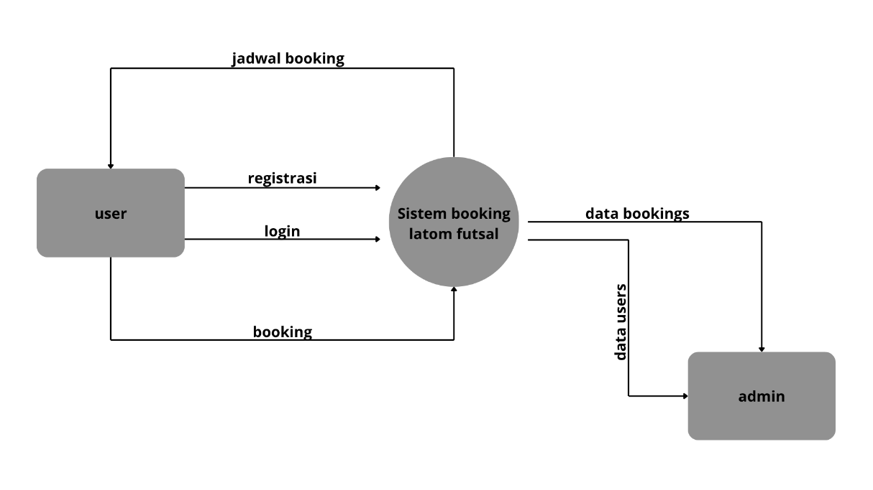Diagram Konteks (DAD level 0)
2. Diagram Nol (DAD level 1)

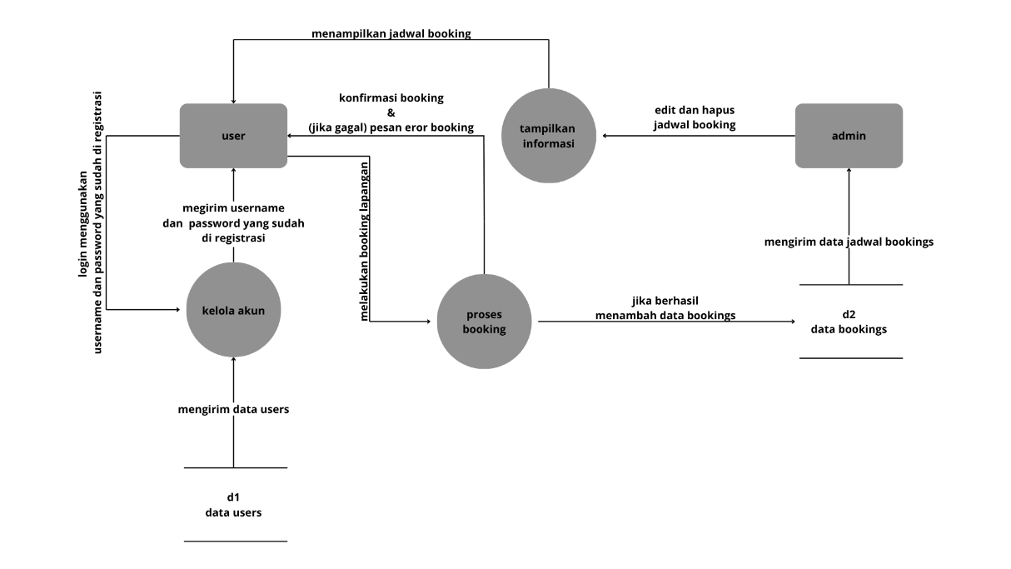

1. 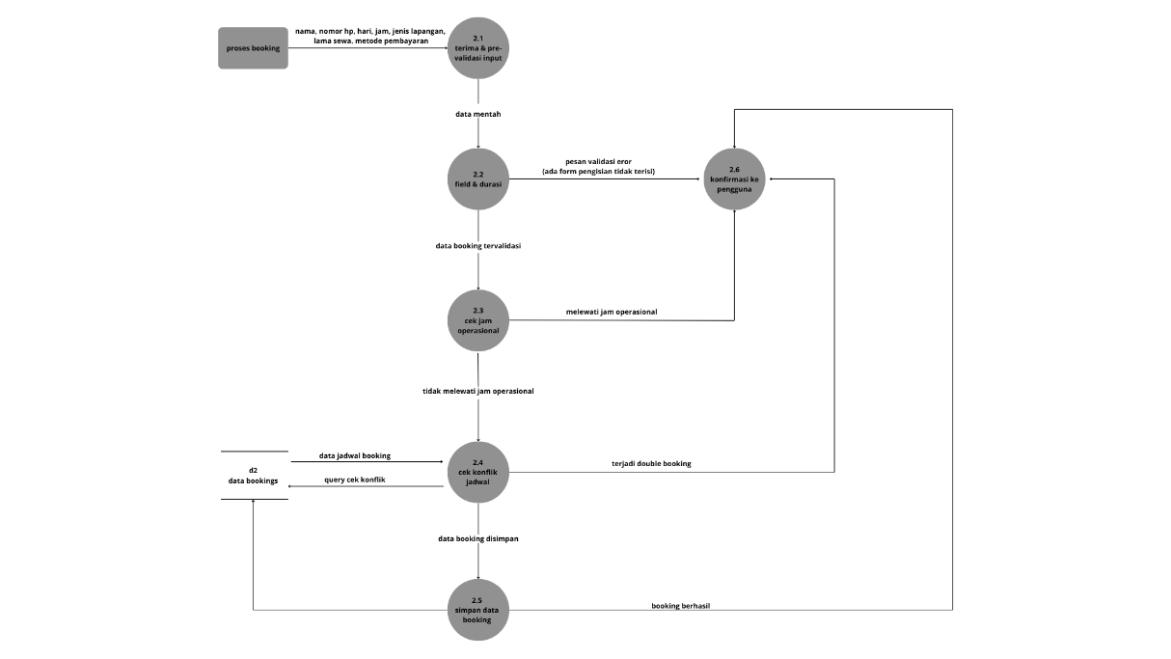Diagram Rinci (DAD level 2)

4.8 Kamus Data Sistem

Kamus data adalah kumpulan definisi data yang digunakan dalam sistem informasi untuk menjelaskan atribut, format, dan tipe data yang tersimpan dalam database. Kamus data ini membantu dalam memahami struktur dan alur informasi yang mengalir di dalam sistem secara rinci.

Berikut adalah kamus data sistem Latom Futsal:

1. Tabel users

|  |  |  |  |
| --- | --- | --- | --- |
| **Nama Atribut** | **Tipe Data** | **Panjang** | **Keterangan** |
| Id | INT | 11 | Primary key, Auto Increment |
| Username | Varchar | 50 | Nama pengguna |
| Password | Varchar | 255 | Password pengguna |
| Email | Varchar | 100 | Email pengguna |
| Is_admin | BOOLEAN | - | Menandai apakah akun adalah admin atau bukan |
| Created_at | Timestamp | - | Tanggal dan waktu akun dibuat |

1. Tabel bookings

|  |  |  |  |
| --- | --- | --- | --- |
| **Nama Atribut** | **Tipe Data** | **Panjang** | **Keterangan** |
| Id | INT | 11 | Primary key, Auto Increment |
| User_id | INT | 11 | Foreign key dari tabel users(id) |
| Nama | Varchar | 100 | Nama Pemesan |
| No_hp | Varchar | 20 | Nomor HP pemesan |
| Hari | Date | - | Tanggal booking |
| Jam_booking | Time | - | Jam booking dimulai |
| Lama_sewa | INT | 11 | Lama booking lapangan |
| Jenis_lapangan | Varchar | 50 | Pilih jenis lapangan |
| Metode_pembayaran | Varchar | 50 | Transfer Bank, Dana, OVO, Gopay, Sea Bank |
| Created_at | Timestamp | - | Waktu saat booking dilakukan |

4.9 Spesifikasi Proses Sistem

Spesifikasi proses sistem merupakan penjabaran terstruktur mengenai setiap proses yang berjalan di dalam sistem. Proses-proses ini dirancang untuk mendukung fungsi utama sistem Latom Futsal, seperti registrasi, login, pemesanan lapangan, hingga pengelolaan data oleh admin.

Berikut adalah spesifikasi dari proses-proses utama dalam sistem:

1. Proses Registrasi Pengguna

* Input
  + Username
  + Password
  + Email
* Proses
  + Memastikan username dan email tidak ada yang sama di database.
  + Menyimpan data baru ke dalam tabel users.
* Output

Akun baru berhasil dibuat dan dapat digunakan untuk login.

1. Proses Login

* Input
  + Username
  + Password
* Proses
  + Mencocokkan username dan password dengan data di tabel users.
  + Jika sesuai, buat sesi login dan arahkan ke halaman dashboard.
* Output

Pengguna dapat mengakses fitur pemesanan.

1. Proses Booking Lapangan (Pengguna)

* Input
  + Nama
  + No HP
  + Tanggal booking
  + Jam mulai
  + Jenis lapangan
  + Lama sewa
  + Metode pembayaran
* Proses
  + Mengecek apakah pada tanggal dan jam tersebut sudah ada booking.
  + Jika tidak ada konflik, data disimpan ke dalam tabel bookings.
* Output

Booking berhasil, ditampilkan kembali di dashboard.

1. Proses Validasi Jadwal

* Input
  + Tanggal booking
  + Jam booking
* Proses
  + Mencari data pada tabel bookings dengan tanggal dan jam yang sama.
  + Jika ditemukan, sistem menolak input.
* Output

Notifikasi bahwa jadwal sudah terisi / berhasil dipesan.

1. Proses Edit & Hapus Booking (Admin)

* Input
  + Data booking yang dipilih
* Proses
  + Admin dapat mengedit data booking yang sudah tersimpan atau menghapus booking melalui halaman admin atau pada menu admin panel.
  + Sistem menyimpan perubahan ke tabel bookings.
* Output
  + Data booking berhasil diperbarui atau dihapus.

1. Proses Logout

* Input

Tidak ada (hanya aksi pengguna)

* Proses

Menghapus sesi login aktif

* Output

Pengguna diarahkan kembali ke halaman login

4.10 Bagan Terstruktur

Bagan terstruktur adalah representasi diagramatis dari alur kerja sistem yang menggambarkan hubungan antar proses utama dalam sistem informasi. Bagan ini mempermudah pemahaman terhadap urutan, logika, serta struktur sistem secara hierarkis.

**SISTEM LATOM FUTSAL**

1. Registrasi Pengguna

* Input: Username, Email, Password
* Validasi: Email tidak boleh duplikat
* Output: Data pengguna tersimpan di tabel users

1. Login Pengguna / Admin

* Input: Username dan Password
* Proses:
  + Autentikasi username dan password
  + Cek peran (user / admin)
* Output:
  + Jika user → masuk ke dashboard
  + Jika admin → masuk ke dashboard juga tetapi bisa melakukan edit dan hapus data booking pengguna

1. Halaman Dashboard (Pengguna)

* Tampilkan daftar booking
* Akses menu booking dan fasilitas

1. Proses Booking Lapangan

* Input data booking
* Validasi jadwal
* Simpan data booking

1. Halaman Dashboard (Admin)

* Menampilkan semua data booking
* Fitur edit dan hapus data booking

1. Logout

* Hapus sesi login
* Arahkan kembali ke halaman login

4.11 Spesifikasi Modul Sistem

Spesifikasi modul sistem menjelaskan secara rinci fungsi dari setiap modul yang digunakan dalam sistem. Modul-modul ini merupakan bagian dari struktur sistem yang bekerja secara terpisah namun saling terintegrasi untuk mencapai tujuan utama sistem, yaitu melayani proses registrasi, login, dan booking lapangan futsal.

Dalam sistem Latom Futsal, modul-modul utama diimplementasikan dalam bentuk file PHP yang masing-masing memiliki fungsi tertentu. Berikut spesifikasi dari tiap modul:

|  |  |  |
| --- | --- | --- |
| **Nama Modul** | **Fungsi Utama** | **Terkait Dengan Tabel** |
| register.php | Melakukan registrasi akun pengguna baru | Users |
| login.php | Proses autentikasi user/admin dan mengarahkan ke halaman sesuai peran | Users |
| home.php | Menampilkan data booking milik pengguna | Bookings |
| booking.php | Menyediakan form pemesanan lapangan, menyimpan data booking baru | Bookings |
| koneksi.php | Menghubungkan sistem dengan database MySQL | Semua tabel |
| logout.php | Mengakhiri sesi login dan mengarahkan pengguna kembali ke halaman login | - |
| admin.php | Menampilkan semua data booking untuk admin, serta menyediakan tombol edit & hapus | bookings |
| delete.php | Menghapus data booking berdasarkan id tertentu | bookings |
| edit_booking.php | Menyediakan form untuk admin mengedit data booking yang sudah tersimpan | bookings |
| edit_prices.php | Mengedit harga sewa lapangan | - |
| fasilitas.php | Menampilkan informasi lapangan, jenis lapangan, atau deskripsi fasilitas lainnya | - |

Modul-modul ini dirancang agar saling terintegrasi dan bekerja sesuai alur sistem yang telah direncanakan. Setiap modul menangani satu tanggung jawab utama agar memudahkan pemeliharaan dan pengembangan di masa mendatang.

4.12 Rancangan Sistem Basis Data

Rancangan sistem basis data adalah tahap penting dalam pengembangan sistem informasi yang bertujuan untuk mengorganisir penyimpanan data secara sistematis, efisien, dan dapat diakses dengan mudah. Sistem Latom Futsal menggunakan model data relasional dengan DBMS MySQL.

1. Normalisasi

* 1NF

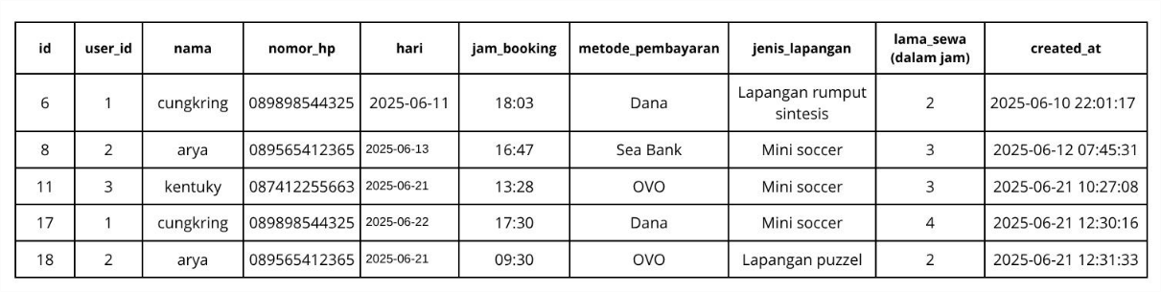**Latom Futsal**

* 2NF

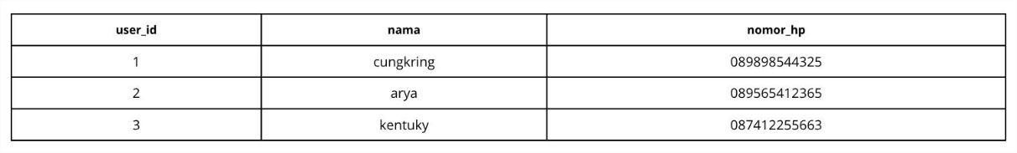**Users**

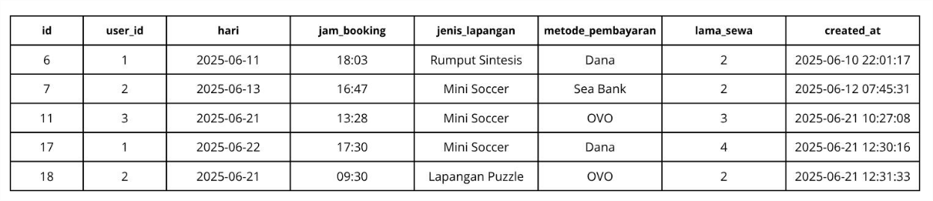**Bookings**

1. 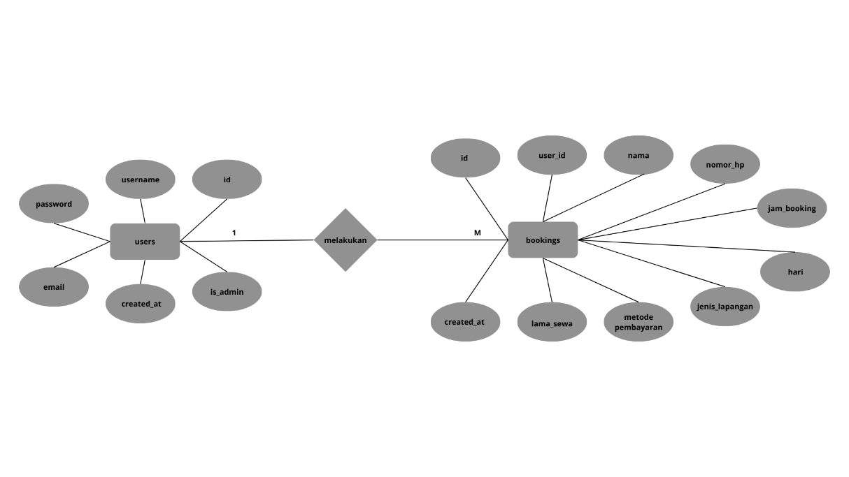ERD

4.13 Rancangan Layar

Rancangan layar merupakan desain antarmuka pengguna (*user interface*) yang menampilkan tampilan visual sistem. Tujuan dari rancangan layar adalah untuk mempermudah pengguna dalam berinteraksi dengan sistem, memastikan alur penggunaan berjalan logis dan efisien.

Pada sistem Latom Futsal, rancangan layar dibedakan menjadi dua kategori pengguna, yaitu pengguna umum (user) dan admin, dengan penyesuaian sesuai fitur yang tersedia. Berikut ini adalah deskripsi masing-masing rancangan layar:

1. Layar Registrasi (register.php)

* Tujuan

Pengguna baru membuat akun.

* Komponen
  + Form input: Username, email, password.
  + Tombol: Daftar / Register.
* Validasi
  + Username dan email tidak boleh kosong atau duplikat.
  + Password wajib diisi.

1. Layar Login (login.php)

* Tujuan

Pengguna login ke sistem.

* Komponen
  + Form input: Username, password.
  + Tombol: Login.
* Validasi

Username dan password harus cocok dengan data di database.

1. Layar Dashboard (home.php)

* Tujuan

Menampilkan data booking pengguna yang sedang login.

* Komponen
  + Tabel: Daftar booking.
  + Sidebar menu: Booking, Fasilitas, Logout.

1. Layar Booking (booking.php)

* Tujuan

Melakukan pemesanan lapangan futsal.

* Komponen
  + Form input:
    - Nama
    - Nomor HP
    - Hari (date picker)
    - Jam booking (time)
    - Lama sewa (dalam jam)
    - Jenis lapangan
    - Metode pembayaran
  + Tombol: Submit booking.
* Validasi
  + Tidak boleh kosong.
  + Tidak boleh bentrok dengan jadwal booking lain.

1. Layar Admin (admin.php)

* Tujuan

Menampilkan semua data booking untuk dikelola oleh admin.

* Komponen
  + Tabel: Daftar semua booking dari semua pengguna.
  + Tombol aksi: Edit dan Hapus data booking.

1. Layar Edit Booking (edit_booking.php)

* Tujuan

Mengubah informasi pemesanan lapangan yang sudah masuk.

* Komponen
  + Form edit: Nama, tanggal, jam, durasi, metode pembayaran, dll.
  + Tombol: Simpan perubahan.

1. Layar Edit Harga (edit_prices.php)

* Tujuan

Mengubah haga sewa tiap lapangan yang sudah ada.

* Komponen
  + Form edit: Lapangan mini soccer, lapangan rumput sintesis, lapangan puzzel.
  + Tombol: Simpan perubahan.

1. Layar Hapus Booking (delete.php)

* Tujuan

Menghapus data booking tertentu dari database.

* Proses
  + Sistem akan menghapus data berdasarkan ID booking yang diklik oleh admin.

1. Layar Fasilitas (fasilitas.php)

* Tujuan

Menampilkan informasi fasilitas lapangan yang tersedia.

* Komponen
  + Jenis lapangan
  + Harga sewa lapangan

1. Layar Logout (logout.php)

* Tujuan

Mengakhiri sesi pengguna atau admin.

* Proses
  + Menghapus session login dan redirect ke halaman login utama.

1. Ringkasan Navigasi Layar

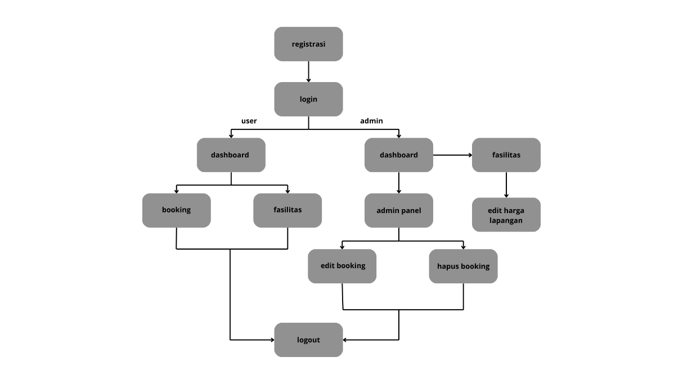

**BAB V**

**PENUTUP**

5.1 Simpulan

Berdasarkan hasil analisis, perancangan, dan implementasi sistem informasi penyewaan lapangan futsal berbasis web pada Latom Futsal, dapat disimpulkan bahwa sistem berhasil dibangun menggunakan PHP dan MySQL serta dijalankan pada lingkungan lokal (localhost). Sistem mendukung proses registrasi, login, pemesanan lapangan, serta validasi jadwal booking untuk mencegah bentrok. Selain itu, sistem juga dilengkapi dengan fitur admin yang memiliki hak akses untuk melihat, mengedit, dan menghapus data booking. Dengan menggunakan model basis data relasional, seluruh data pengguna dan transaksi disimpan secara terstruktur, sehingga mudah dikelola dan dijaga integritasnya. Sistem ini telah memenuhi kebutuhan dasar pengguna dan admin dalam mengelola penyewaan lapangan secara efisien dan terkomputerisasi.

5.2 Saran

Meskipun sistem Latom Futsal telah berfungsi sesuai dengan kebutuhan dasar, pengembangan lebih lanjut tetap disarankan. Validasi jadwal dapat ditingkatkan agar mendukung logika yang lebih fleksibel, seperti durasi sewa lebih dari satu jam atau penjadwalan berganda. Fitur hak akses admin juga dapat dikembangkan lebih lanjut agar memiliki antarmuka tersendiri yang terpisah dari user biasa. Selain itu, sistem direkomendasikan untuk di-deploy ke server online agar dapat diakses secara real-time oleh pengguna umum tanpa terbatas pada jaringan lokal.

**DAFTAR PUSTAKA**

[1] Fadhlurrahman, M. F. F., & Capah, D. A. H. (2020). *Aplikasi penyewaan lapangan futsal berbasis web*. Edumatic: Jurnal Pendidikan Informatika, 4(2), 30–39.

<https://doi.org/10.29408/edumatic.v4i2.2412>

[2] Khairizal, R., Khristianto, T., & Nugroho, I. (2021). *Perancangan sistem informasi penyewaan lapangan futsal berbasis web mobile*. Jurnal Ilmiah Elektronika dan Komputer (ELKOM), 14(2), 332–338.

<http://journal.stekom.ac.id/index.php/elkom/article/view/549>

[3] Rasikhah, H., Adriansyah, A., R. (2022). *Perancangan dan implementasi booking system lapangan menggunakan framework MVC berbasis web*. Jurnal Informatika Terpadu, 5(1), 17–27.

<https://journal.nurulfikri.ac.id/index.php/JIT/article/view/1036>

[4] Jaya, R., & Kusyadi, I. (2022). *Perancangan sistem informasi penyewaan lapangan futsal di wilayah Cipondoh berbasis web.* Jurnal Ilmu Komputer dan Science (OKTAL), 1(10), 1659-1665.

<https://journal.mediapublikasi.id/index.php/oktal/article/view/686>

[5] Apriansyah, Ananda, R., & Elsi, Z. R. S. (2024). *Sistem penyewaan lapangan futsal berbasis web Kota Palembang menggunakan Express JS dan React JS.* Jurnal Sistem dan Teknologi Informasi (JUSTIN), 12(1), 16-23.

<https://jurnal.untan.ac.id/index.php/justin/article/view/68452>

[6] Merdekawati, A., Rahayu, L. K., & Yulianti, W. (2019). *Sistem informasi penyewaan lapangan futsal berbasis web pada Futsal Station Bekasi*. Jurnal Pendidikan Teknologi dan Kejuruan, 16(1), 21-32.

<https://ejournal.undiksha.ac.id/index.php/JPTK/article/view/16483/11357>